中国人民大学设备家具类资产清查

操作指南

实验室建设与设备管理处
2016年4月1日

中国人民大学设备家具类资产清查操作指南

为更好的完成资产清查工作，实验室建设与设备管理处就设备家具类固定资产清查编写了操作指南。具体如下：
- 各单位自查
1、2016年中国人民大学仪器设备、家具清查表将在4月1日会议上发放，如未及时领取材料的单位可到科研楼B座811办公室找张蕾老师（电话62511205）。
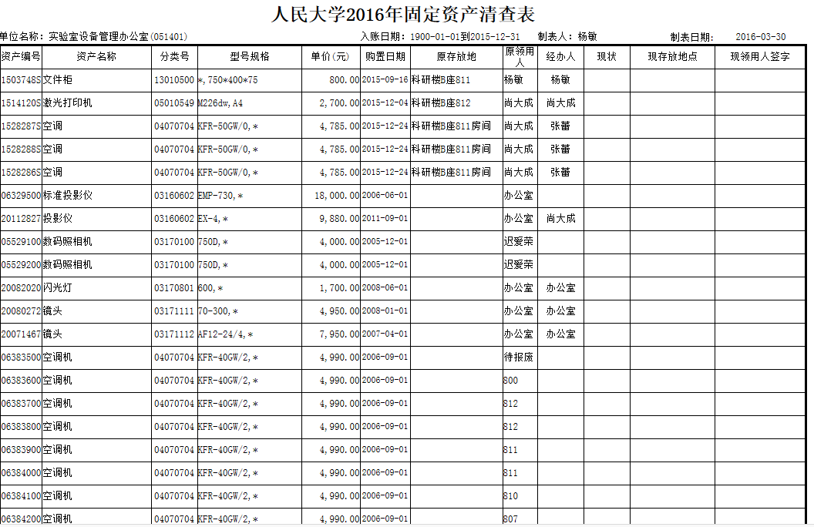
2、资产管理员根据盘点表联系具体使用人，查看实物，填写资产现状代码（0、正常；3、异常；4，建议报废；5、单位不符；6、闲置；7、丢失；8、借出；9、调入；A、重复入账；B、报废留用；C、已经报废；D、其他）。
3、在清查过程中，检查固定资产条形码粘贴情况，如实物无条形码标签或贴错，请各单位在4月5日——5月5日工作时间到实验室建设与设备管理处综合科（科研楼B座811）领取本单位固定资产条形码。
1、账物相符。
在领用人职工号和现领用人栏目中，由使用人本人签字。填写存放地点信息。
2、有物无帐（盘盈）
确认后，填写资产盘盈申报表（具体见附件3，格式如下图样表，）
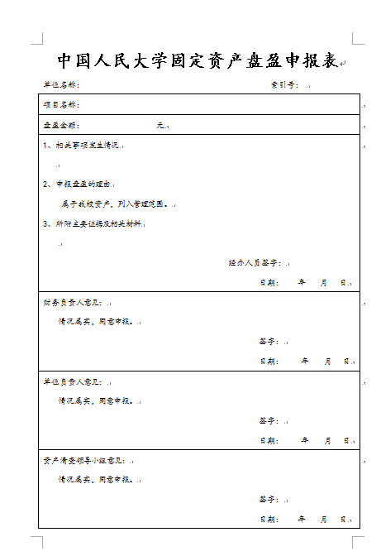
3、有帐无物（丢失、被盗等盘亏）
应与具体使用责任人查找确认，再填写资产盘亏申报表（具体见附件4，格式如下图样表），对盘亏的固定资产，将其账面净值扣除责任人赔偿后的差额部分，依据下列证据，认定为损失：
A、固定资产盘点表；
B、盘亏情况说明(单项或批量金额较大的固定资产盘亏，要逐项作出专项说明，由社会中介机构进行职业推断和客观评判后出具经济鉴证证明；
C、社会中介机构的经济鉴证证明；
D、内部有关责任认定和内部核准文件等。
被盗的固定资产的处理
对被盗的固定资产将其账面净值扣除责任人的赔偿后的差额部分，依据下列证据，认定为损失：
①向公安机关的报案记录；公安机关立案、破案和结案的证明材料；
②有关责任认定、责任人赔偿说明和内部核批文件；
③涉及保险索赔的，应当有保险理赔情况说明。
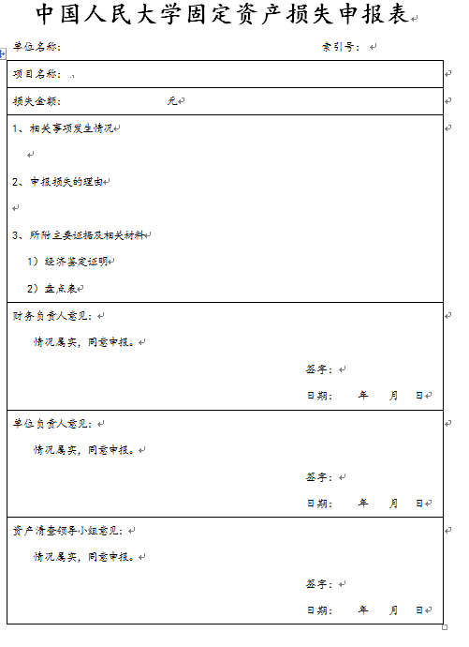
4、资产外借
在领用人职工号和现领用人栏目中，由使用人本人签字，填写存放地点信息，并填写外借单（由单位资产管理员保管）。
5）因岗位变动、退休等，资产管理员应联系原使用人、办理资产交接手续。
二、资产清查数据处理
根据阶段工作需要，清查数据通过学校微人大身份认证，进入资产管理系统后，进行清查数据的信息修改与完善。
一）登陆系统
1、通过IE 浏览器输入www.ruc.edu.cn ---选择微人大

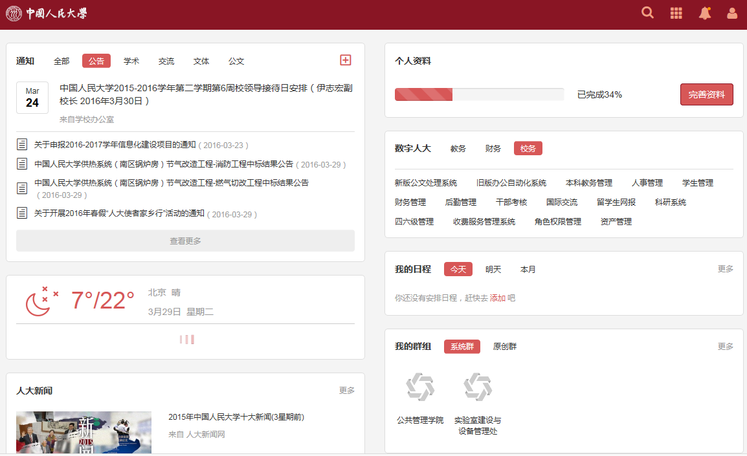
数字人大——校务——资产管理
2、输入职工号和密码，身份认证后登陆系统

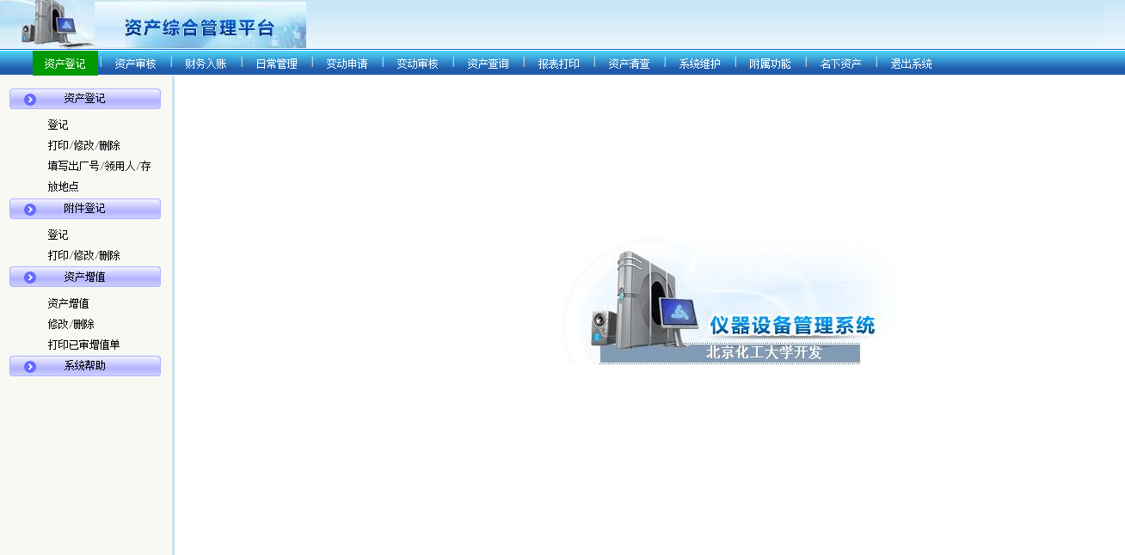

二）进入系统修改资产数据
选择图标资产清查
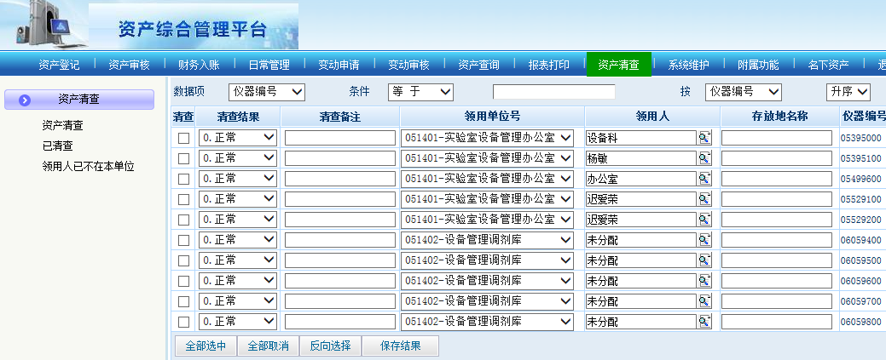

各单位管理员界面会看到领用人已不在本单位的提示，需要进行以下操作：
1、您所在部门的资产帐上使用人，因退休、调离学校或输入有误，需要您及时变更领用人信息。
2、您所在部门的资产帐上使用人已到学校其他部门，需要您及时变更领用人信息或做调转手续。
三）修改资产数据
1、按资产清查自查结果修改数据
依次填写清查结果、清查备注、领用人和存放地点信息，填写完成后选中并保存结果。
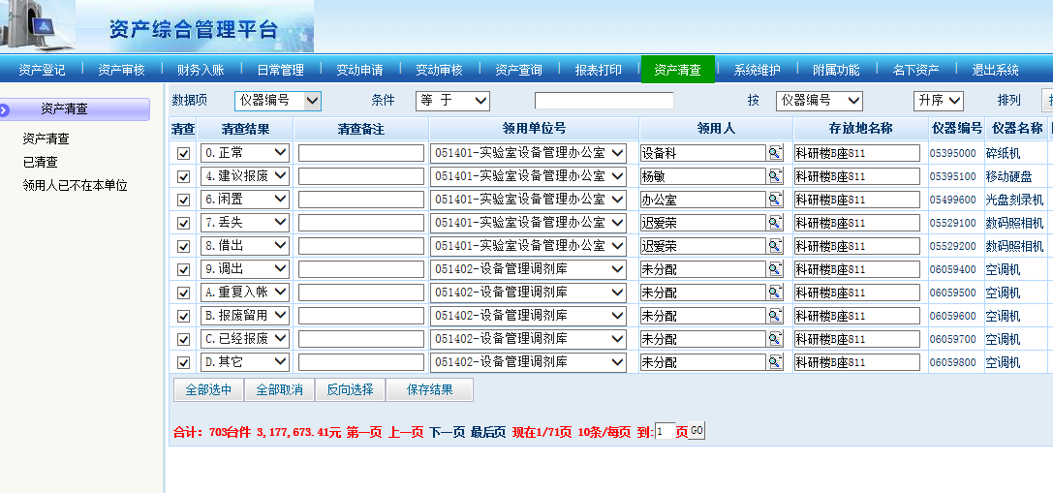
填写完成后，点击“全部选中”——“保存结果”
2、如果想根据单个条件定位修改（例如根据某个仪器编号定位），可点数据项下拉选择数据项，选择操作符，点击“提交”。
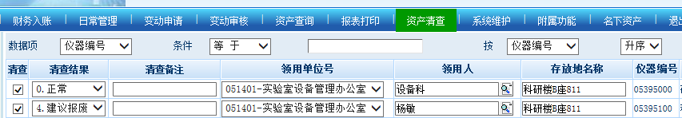

3、提交保存的数据可以在“已清查”栏目下查询下拉修改领用人（按姓名拼音排序），修改存放地点，点保存。
